СОВЕРШЕНСТВОВАНИЕ РЕЧИ: КАК ПОМОЧЬ СВОЕМУ РЕБЕНКУ
ЕСЛИ ДЛЯ ДОШКОЛЬНИКОВ РЕЧЬ ЯВЛЯЕТСЯ ПРАКТИЧЕСКИМ СРЕДСТВОМ ОБЩЕНИЯ С ЛЮДЬМИ, ТО ДЛЯ ДЕТЕЙ ШКОЛЬНОГО ВОЗРАСТА РЕЧЬ ЯВЛЯЕТСЯ ЕЩЁ И СРЕДСТВОМ УСВОЕНИЯ ШКОЛЬНЫХ ЗНАНИЙ. И, ЕСТЕСТВЕННО, БЕЗ ИЗУЧЕНИЯ САМОГО ЯЗЫКА (А ИМЕННО – НА ЭТОМ ЭТАПЕ – ЧТЕНИЯ И ПИСЬМА) РЕЧЬ РЕБЁНКА НЕ СМОЖЕТ ВЫПОЛНЯТЬ ФУНКЦИЮ ПОЗНАНИЯ МИРА. ПОЭТОМУ ИМЕННО В ЭТОМ ВОЗРАСТЕ ЯЗЫК СТАНОВИТСЯ ПРЕДМЕТОМ СПЕЦИАЛЬНОГО ИЗУЧЕНИЯ.
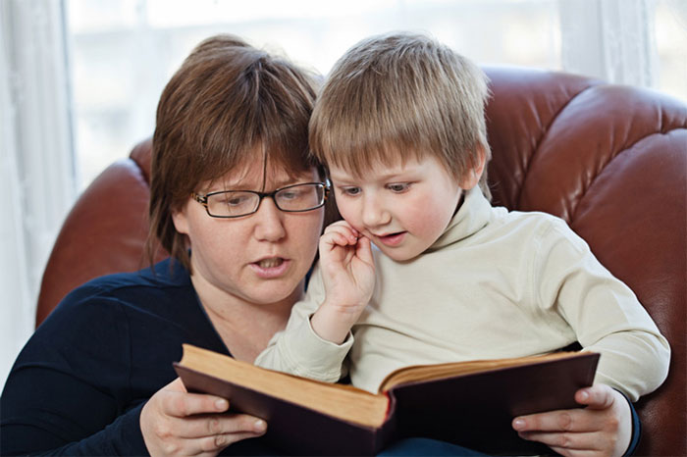
В процессе изучения языка совершенствуются все виды речи школьника. Для повышения уровня речевого развития дошкольника, родителям необходимо оказывать помощь ребенку.
Далее представлены общие советы родителям для развития каждого вида речи отдельно.

ЧТЕНИЕ
Чтение – одно из необходимых условий овладения письменной речью. Согласно исследованиям Т. Г. Егорова, овладение навыком чтения проходит три основные стадии:
1) Аналитическая стадия, когда ребёнок узнает названия букв и пытается объединить буквы в слоги и слова. На этой стадии синтезировать буквы в более крупные единицы речи у него получается медленно, он часто путает буквы с соответствующими им звуками и, как следствие, делает ошибки. Именно поэтому родителям, которые ещё в дошкольном возрасте учат детей читать, не стоит, изучив с ребёнком буквы, сразу же переходить от них к чтению слов. Сначала стоит изучить с ребёнком слоги, образуемые сочетанием различных букв, а уже когда малыш станет легко их узнавать, переходить к чтению слов и предложений.
2) Синтетическая стадия, когда школьник легко и достаточно быстро синтезирует элементы написания. Однако ошибки имеются и на этой стадии. Это происходит, когда ребёнок пытается прочитать слово до того, как он различит его элементы, то есть «по догадке». Таким образом, ребёнок путает похожие по написанию слова. Ошибки на этой стадии легко предотвратить, если ещё перед началом чтения попросить ребёнка быть внимательнее. Если это не помогает, стоит останавливать ребёнка после каждого неправильно прочитанного предложения и просить перечитать его ещё раз.
3) Аналитико-синтетическая стадия, когда ребёнок быстро различает и соединяет элементы слов. Это стадия быстрого и правильного чтения.
ОСМЫСЛЕННОЕ ЧТЕНИЕ
Осмысленное чтение опирается на сложные мыслительные процессы, обеспечивающие понимание содержания текста. Осмысленное чтение развивается не сразу, а в процессе обучения и воспитания.
Как показывает опыт работы в школе, плохое понимание младшими школьниками того или иного текста зависит от бедности детского словаря, неумения находить основную мысль в прочитанном тексте и неумения связывать отдельные части произведения в общий контекст.
Преодоление этих недостатков требует специальной работы учителя. Прежде всего, надо развивать и обогащать словарь детей. Также необходимо учить школьников находить основную мысль рассказа, ввести понятие ключевых слов; для этого детей учат составлять план прочитанного рассказа, подыскивать наиболее точные заглавия.
ВЫРАЗИТЕЛЬНОЕ ЧТЕНИЕ
Выразительное чтение развивается постепенно и зависит от многих причин. На нее влияет техника чтения, которая у учащихся 1-2 классов ещё плохо развита. К тому же дети этого возраста ещё плохо владеют грамматикой и не понимают основных средств выразительности речи, таких как сравнение, эпитет или метафора.
Все аллегории, пословицы и поговорки на этом этапе развития ребёнок воспринимает буквально, поэтому басню он переведет для себя в разряд сказки, не заметив скрытого за действиями животных подтекста. Или, например, содержание пословицы: «Что посеешь, то и пожнешь», будет понято абсолютно буквально: «рожь посеешь — рожь и пожнешь, пшеницу посеешь — пшеницу и пожнешь».
Выразительное чтение формируется ближе к средним классам школы, когда ребёнок начинает воспринимать скрытый за словами подтекст.
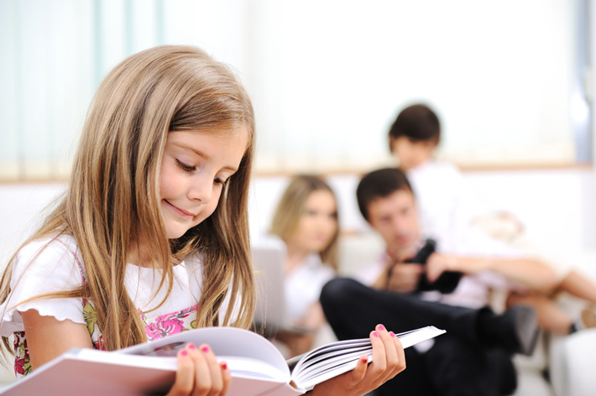

ПИСЬМО
Почти одновременно с овладением навыками чтения происходит и овладение навыками письма. Если при овладении навыками чтения ребёнок идет от букв к звукам, то формирование навыков письма совершается в обратном порядке, т. е. от звуков к буквам.
Формирование навыков письма проходит три стадии. На первой стадии внимание ребёнка сосредоточивается на написании элементов букв, на правильной осанке, на движении руки, на пользовании ручкой и тетрадью. На второй стадии его внимание переключается на правильное изображение букв. На третьей стадии формируются навыки связного письма. Здесь внимание школьника сосредоточено на правильном соединении букв в слова и на соблюдении требований написания самих букв в слове по их величине, наклону, нажиму.
Основные трудности при овладении техникой письма обусловлены тем, что мелкая мускулатура руки ребёнка к тому времени развита слабо: рука быстро утомляется, ребёнок жалуется, что он устал писать. Все это приводит к различным ошибкам при письме, таким как «угловатость» почерка, «ползущие» вверх и вниз строчки и т.д.
Для устранения перечисленных недостатков можно рекомендовать следующее:
1) не заставлять ребёнка писать «сверх меры». Лучше подождать, провести гимнастику для пальцев, и попробовать написать ещё раз;
2) упражнять мелкую мускулатуру кисти руки первоклассника (здесь пригодятся занятия лепкой, вышивание и т.п.);
3) практиковать списывание с образца: причем дети должны постоянно зрительно контролировать каждую написанную букву и особенно буквы, выходящие за строчку, как наиболее трудные;
4) очень важно воспитать у школьника бережное отношение к своей тетради. На новой тетради дети, как правило, пишут более старательно и красиво; чем аккуратнее тетрадь, тем лучше в ней каллиграфическое начертание отдельных букв и целых слов.

ОРФОГРАФИЯ
Слова в русском языке пишутся не всегда так, как они произносятся и слышатся. Но правила произношения ребёнку прививаются задолго до того, как он начинает писать – а потому он часто стремится написать слово так, как его произносит.
Из этого следует, что чем больше произношение ребёнка отличается от литературного, тем труднее обычно для него освоение орфографии. Усвоению орфографических правил письма мешают также индивидуальные недостатки произношения ребёнка – гнусавость, косноязычие, плохая артикуляция.
Одно из важнейших средств, помогающих при усвоении правил орфографии – проговаривание ребёнком сначала вслух, а потом про себя членораздельно по слогам тех слов, которые он пишет. Особенно необходимо проговаривать те слова, которые ребёнок постоянно пишет неправильно.
ГРАММАТИКА
Письменная речь не ограничивается изучение орфографических правил. Для того чтобы логично и правильно построить свою речь, необходимо усвоение грамматических понятий.
На начальной стадии изучения грамматики учащиеся ещё недостаточно ясно осознают, что слово и предмет, который обозначается этим словом, не одно и то же. Поэтому, например, младшие школьники склонны относить понятие имени существительного не ко всем существительным, а только к конкретным понятиям, тем, что можно «пощупать руками»: дом, кошка, мел. Или, например, некоторые учащиеся 2-3 классов считают, что проверить слово сторожка, изменив его на слово сторож нельзя, так как эти слова они не считают однокоренными: сторожка – это дом, а сторож – человек. Уже ближе к 3-4 классу ребёнок должен уметь различать по грамматическим категориям такие, например, слова, как добрый, злой и добряк, злюка.
Овладение грамматикой – это овладение законами, которые лежат в основе построения нашей устной и письменной речи, оно имеет большое значение для развития мышления школьника. Грамматически правильная и совершенная речь обеспечивает школьнику возможность наиболее точно оформлять свои мысли и излагать их более последовательно.

Подготовила Сидорова Елена Николаевна по материалам сайта- http://www.parents.ru/

